7.2 分式的乘除 同步练习
【自主练习】
1．计算$a÷a×\frac{1}{a}÷a$的结果为（ ）
A．1 B．$a$ C．$\frac{1}{a}$ D．$\frac{1}{a^{2}}$
2．$−\frac{n}{m^{2}}÷\frac{n^{2}}{m^{3}}÷\frac{m}{n^{2}}$的结果为（ ）
A．$\frac{m^{2}}{n^{2}}$ B．$−\frac{m^{2}}{n^{3}}$ C．$−\frac{n}{m^{4}}$ D．$−n$
3．计算：
（1）$\frac{9a^{2}x}{−{\text{by}}^{2}}⋅\frac{b^{2}y^{2}}{−6\text{ax}}$ （2）$\frac{\text{12}\text{xy}}{5a}÷(−8x^{2}y)$

（3）$\frac{a}{a^{2}b−b}÷\frac{a^{2}b}{a^{2}−a}$ （4）$\frac{x^{2}−8x+\text{16}}{4−x^{2}}÷\frac{\text{16}−x^{2}}{4+4x+x^{2}}$

4．计算：
（1）$(\frac{a^{2}b}{−c})^{2}⋅(\frac{c2}{−\text{ab}})^{3}÷(\frac{\text{bc}}{a})^{4}$ （2）$\frac{m−m^{2}}{m^{2}−1}÷\frac{m}{m−1}⋅(\frac{m+1}{m−1})^{2}$

5．先化简，后求值：
$\frac{4x^{2}−1}{2−4x}÷\frac{4x^{2}+4x+1}{x}$，其中x=$−\frac{1}{4}$.

【变式拓展】
6．某工厂利用长方形的材料来截取圆形的配件，如图所示，求此材料的利用率（圆形配件的总面积与材料面积的比，结果精确到1%，截取过程中不计损耗）．
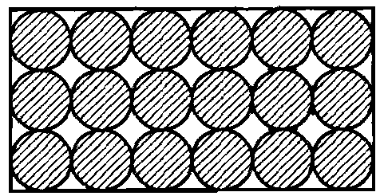

答案：
1.D
2.D
3.(1) ;(2) ;（3）;(4)
4.(1) ;(2) .
5.
6.设半径为1,则总面积与材料面积的比=

